;DU| lX1FF



J0F/F 5|FPXF/F
S,:8ZvZFI0L TF,]SMvTF,F,F

વિરગાથા ૩.૦ પ્રોજેક્ટ
VC[JF, ,[BG
;G[ Z_Z#vZ$

voo :Y/ oov
J0F/F 5|FPXF/F
S<:8ZvZFI0L TF,]SMvTF,F,F
;ZGFD] o D]P J0F/FsULZf
E-mail : vadala.talala@gmail.com
;DU| lX1FF
zL J0F/F 5|FPXF/F
વીરગાથા ૩.૦ પ્રોજેક્ટ vZ_Z# SFI"S|D VC[JF,

TF,]SFG]\ GFD o TF,F,F sULZf
S<:8ZG]\ GFD o ZFI0L
XF/FG]\ GFD o zL J0F/F 5|FP XF/F
SFI"S|DGF ;\RF,SzLG]\ GFD o ચોપડા ગીતાબેન રાજાભાઇ
SFI"SDGM lJEFU o વીરગાથા ૩.૦
SFI"S|DGM lJQFI o મારા આદર્શ સૈનિકો
SFI"SDG]\ :Y/ o J0F/F 5|FP XF/F
SFI"S|DGL TFZLB o ૧૮/૦૮/૨૦૨૩
SFI"S|DGM ;DI o ૧૧o૦૦ YL ૧o૦૦
SFI"S|DDF\ p5l:YT lJX[QF jIlST o s!f
o sZ f
o s#f
o s$f

SFI"S|DDF\ CFHZ ZC[, jIlSTVMGL ;\bIF o V[;PV[DP;LP;eIMo ૦ VgI o ૦
SFI"S|DDF\ CFHZ S], ,FEFYL"GL ;\bIF o AF/SM o ૫૯ lX1FSM o ૭
SFI"S|DGF BR"GL lJUT o D/[, V[0JFg; ZSD v PPPPPP_PPPPPqv YI[, BR" v PPPPP_PPPPPqv
o ,MSEFULNFZL sHM CMI TMf o PPPPPP_PPPPPPPqv

SFI"S|DDF\ YI[, 5|J'lT ov
- પેન્ટિગ અને ચિત્ર સ્પર્ધા

- SFI"S|DGL 8]\SDF\ lJUT oov

ભારત સરકારના શિક્ષણ મંત્રાલય અને રક્ષા મંત્રાલય દ્વારા ગત વર્ષની જેમ આ વર્ષે વીરગાથા 3.0 પ્રોજેક્ટનું આયોજનના ભાગ રુપે શાળાના ધોરણ ૬ થી ૮ ના બાળકોને શિક્ષકોના માર્ગદર્શન હેઠળ મારા આદર્શ વિષય અંવયે રંગપુરણી અને ચિત્ર સ્પર્ધાનુ આયોજન કરવામા આવ્યુ હતુ. બાળકોમા દેશભાવના અને ભારતના લડવૈયા એવા સૈનિકો પ્રત્યે માન વધે તેવા ગુણોનુ શિંચન કરવામા આવ્યુ.
ઉપરોક્ત કાર્યક્રમોમા બાળકોને ખુબ આનંદ સાથે જ્ઞાન મળ્યુ હતુ.અને ધોરણ ૬ થી ૮ ના તમામ બાળકોએ ઉત્શાહભેર ભાગ લિધો હતો...

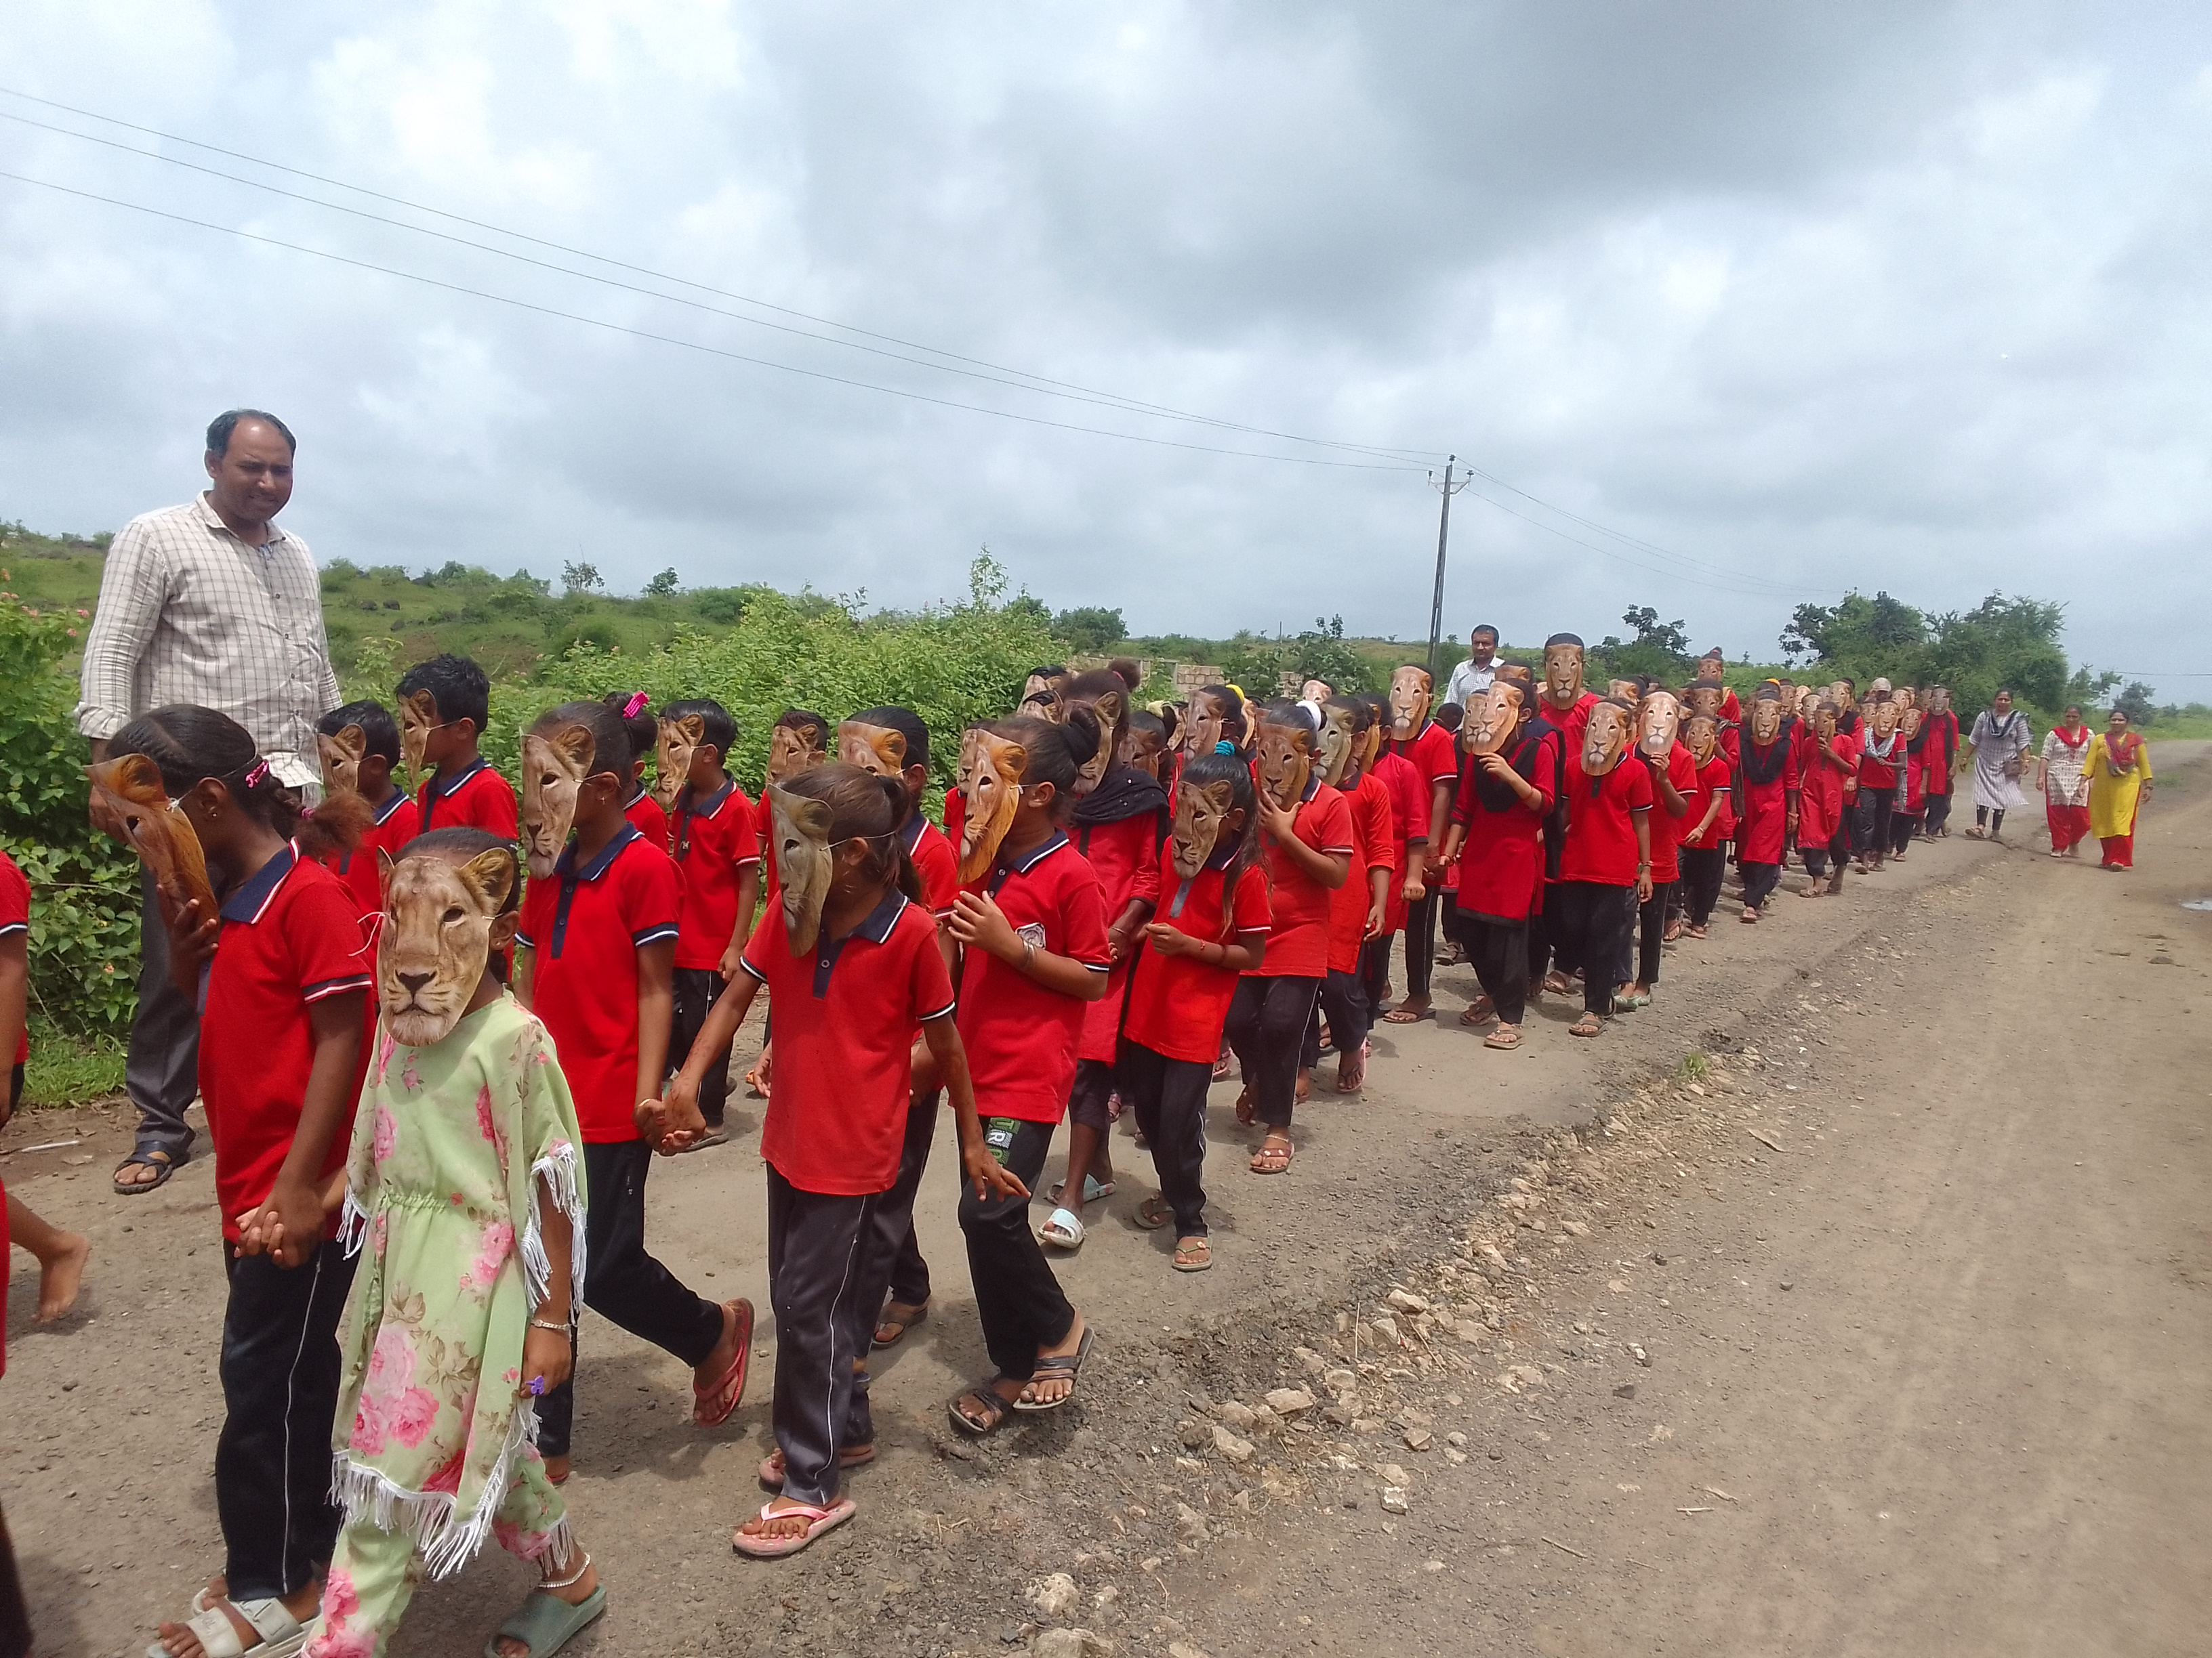
voo વિશ્વ સિંહ દિવસ SFI"S|D OM8MU|FO oov

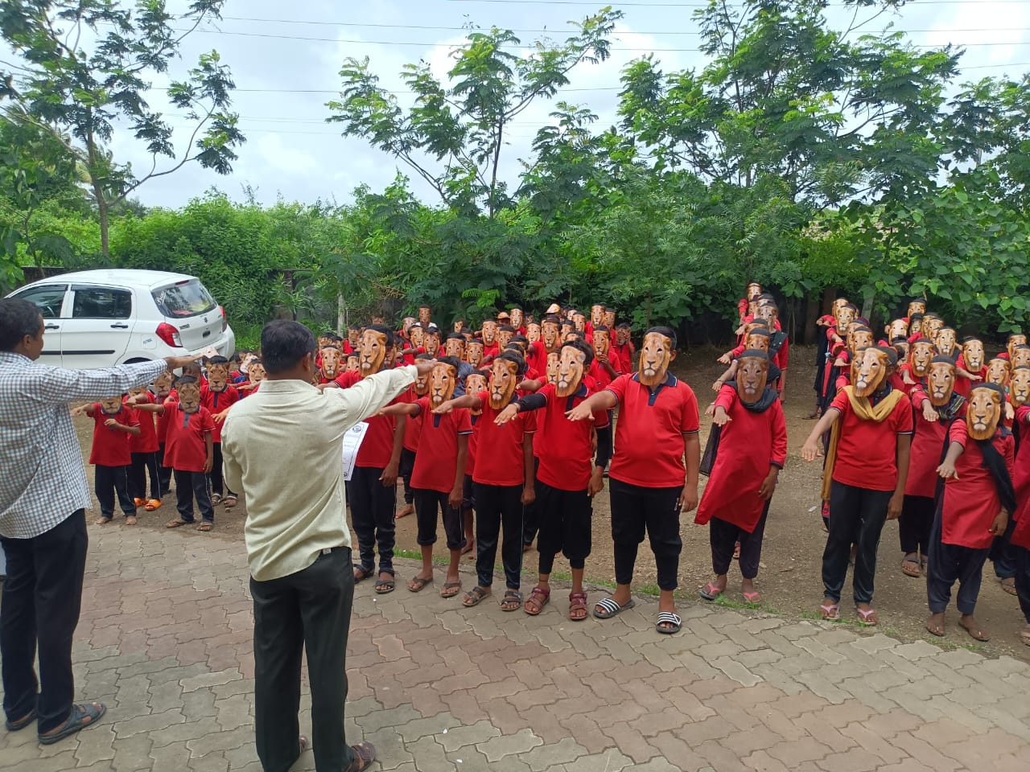
voo વિશ્વ સિંહ દિવસ vZ_Z# SFI"S|D OM8MU|FO oov


